 | Приложение к ОПОП бакалавриатпо направлению подготов-ки44.03.01 Педагогическое образование, Направленность (про-филь) программы «Иностранный язык», утв. приказом ректора ОмГА от 25.03.2024 №34.
Частное учреждение образовательная организация высшего образования
«Омская гуманитарная академия»
Кафедра "Педагогики, психологии и социальной работы"
 |  |  | УТВЕРЖДАЮ
 |  |  | Ректор, д.фил.н., профессор
 |  |  | ______________А.Э. Еремеев
 |  |  | 29.03.2019 г.
РАБОЧАЯ ПРОГРАММА ДИСЦИПЛИНЫ
по программе бакалавриата
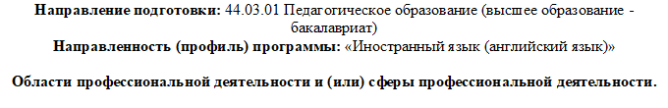
Типы задач профессиональной деятельности: |  | педагогический, проектный, культурно- просветительский
Для обучающихся:
очной формы обучения 2024 года набора
заочной формы обучения 2024 года набора

на 2024/2025 учебный год

Омск 2024

Составитель:

к.п.н., доцент кафедры ППиСР Т.С.Котлярова
Программа практической подготовки одобрена на заседании кафедры «Педагогики, психологии и социальной работы»
Протокол от 25 марта 2024 г. № 8
Протокол от 25.03.2024 г. №4

Зав. кафедрой к.п.н., доцент Котлярова Т.С.

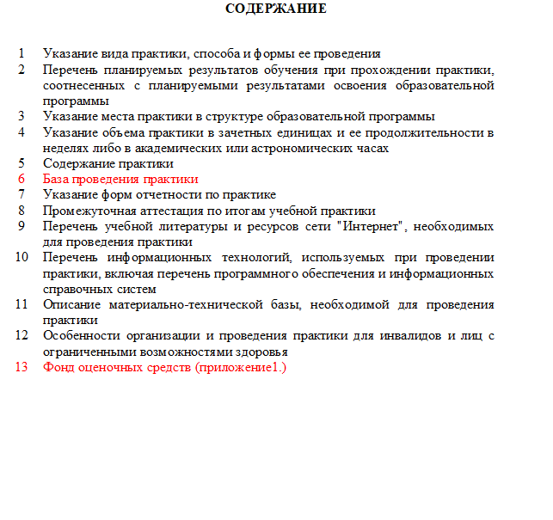

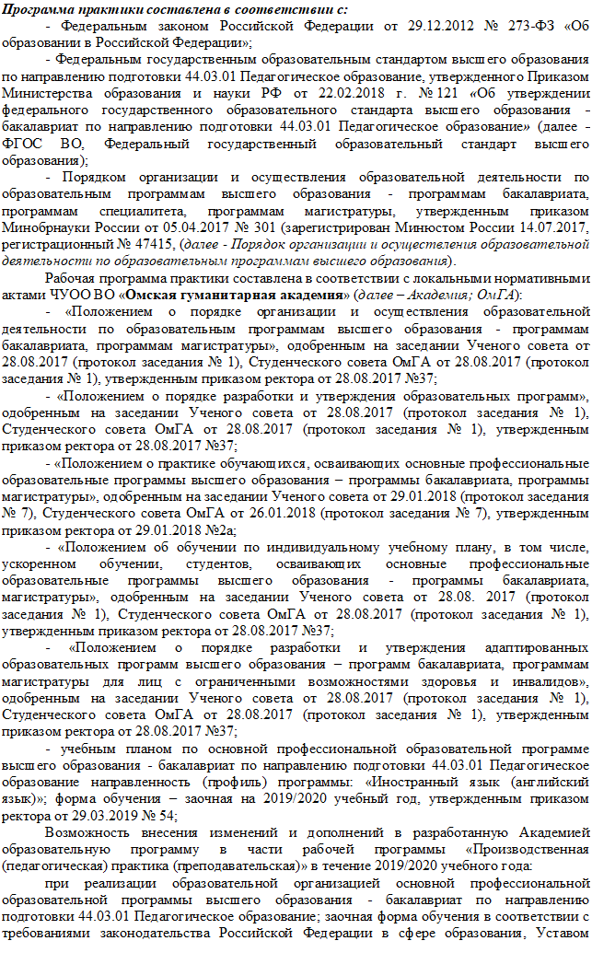

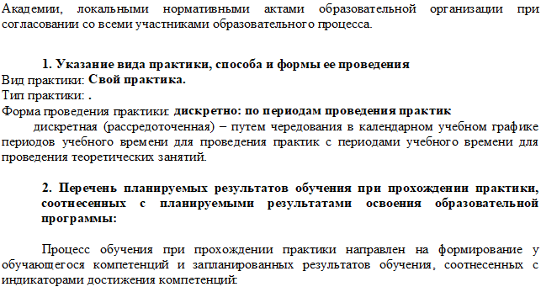
ОПК-2.1 знать принцип разработки программы учебных предметов, курсов, дисциплин (модулей), программы дополнительного образования в соответствии с нормативно- правовыми актами в сфере образования
ОПК-2.2 уметь проектировать индивидуальные образовательные маршруты освоения программ учебных предметов, курсов, дисциплин (модулей), программ дополнительного образования в соответствии с образовательными потребностями обучающихся
ОПК-2.3 владеть навыком осуществления отбора педагогических и других технологий, в том числе информационно-коммуникационных, используемых при разработке основных
ОПК-3.1 знать педагогически обоснованные содержание, формы, методы и приемы организации совместной и индивидуальной учебной и воспитательной деятельности обучающихся
ОПК-3.2 уметь формировать позитивный психологический климат в группе, условия для доброжелательных отношений между обучающимися с учетом их принадлежности к разным этнокультурным, религиозным общностям и социальным слоям, а также различных (в том числе ограниченных) возможностей здоровья
ОПК-3.3 уметь управлять учебными группами с целью вовлечения обучающихся в процесс обучения и воспитания, оказывать помощь и поддержку в организации деятельности ученических органов самоуправления
ОПК-3.4 владеть навыком проектирования диагностируемых целей (требований к результатам) совместной и индивидуальной учебной и воспитательной деятельности обучающихся, в том числе особыми образовательными потребностями в соответствии с требованиями федеральных государственных образовательных стандартов
ОПК-3.5 владеть навыком осуществления педагогического сопровождения социализации

и профессионального самоопределения обучающихся
ОПК-4.1 знать основы духовно-нравственного воспитания обучающихся
ОПК-4.2 уметь формировать у обучающих гражданскую позицию, толерантность и навык поведения в изменяющейся поликультурной среде, способность к труду и жизни в условиях современного мира, культуры здорового и безопасного образа жизни
ОПК-4.3 владеть методами развития духовно-нравственных ценностей личности и модели нравственного поведения в профессиональной деятельности
ОПК-5.1 знать содержание, методы, приемы организации контроля и оценки, в том числе ИКТ, в соответствии с установленными требованиями к образовательным результатам обучающихся
ОПК-5.2 уметь выявлять и корректировать трудности в обучении, разрабатывать предложения по совершенствованию образовательного процесса
ОПК-5.3 владеть навыком обеспечения объективности и достоверности оценки образовательных результатов обучающихся
ОПК-6.1 знать специальные технологии и методы, позволяющие проводить коррекционно -развивающую работу, формировать систему регуляции поведения и деятельности обучающихся
ОПК-6.2 уметь осуществлять отбор и применять психолого-педагогические технологии (в том числе инклюзивные) с учетом различного контингента обучающихся
ОПК-6.3 владеть действиями (навыками) проектирования индивидуальных образовательных маршрутов в соответствии с образовательными потребностями детей и особенностями их развития
ПК-1.1 знать речевые высказывания в соответствии с этическими, коммуникативными, речевыми и языковыми нормами
ПК-1.2 уметь реализовывать различные виды речевой деятельности в учебно-научном общении, создавать тексты различных учебно-научных жанров
ПК-1.3 владеть навыками профессионально значимых педагогических речевых жанров

ПК-10.1 знать цели своего профессионального и личностного развития
ПК-10.2 уметь осуществлять отбор средств реализации программ профессионального и личностного роста
ПК-10.3 владеть навыком разработки программы профессионального и личностного роста
ПК-2.1 знать алгоритм постановки воспитательных целей, проектирования воспитательной деятельности и методов ее реализации с требованиями ФГОС
ПК-2.2 уметь объяснять и анализировать поступки детей, реальное состояние дел в группе с учетом культурных различий детей, возрастных и индивидуальных особенностей детей, межличностных отношений и динамики социализации личности
ПК-2.3 владеть способами организации оценки различных видов деятельности ребенка (учебной, игровой, трудовой, спортивной, художественной и т.д.), методы и формы организации коллективных творческих дел, экскурсий, походов, экспедиций и других мероприятий (по выбору)
ПК-2.4 владеть способами оказания помощи и поддержки в организации деятельности ученических органов самоуправления
ПК-2.5 владеть способами оказания консультативной помощи родителям, имеющим детей с ОВЗ
ПК-3.1 знать отбор предметного содержания, методов, приемов и технологий, в том числе информационных, обучения предмету, организационные формы учебных занятий, средств диагностики в соответствии с планируемыми результатами обучения
ПК-3.2 уметь проектировать результаты обучения в соответствии с нормативными документами в сфере образования, возрастными особенностями обучающихся, дидактическими задачами занятия; проектировать план-конспект/технологическую карту занятия
ПК-3.3 владеть навыком формирования познавательной мотивации обучающихся к предмету в рамках урочной и внеурочной деятельности
ПК-6.1 знать потребности различных социальных групп в культурно-просветительской деятельности
ПК-6.2 уметь использовать различные средства, методы, приемы и технологии формирования культурных запросов и потребностей различных социальных групп
ПК-6.3 владеть различными средствами, методами, приемами и технологиями

формирования культурных запросов и потребностей различных социальных групп
ПК-7.1 знать технологии и методики культурно-просветительской деятельности
ПК-7.2 уметь организовать культурно-образовательное пространство, используя содержание учебного предмета «Иностранный язык»
ПК-7.3 уметь участвовать в популяризации предметных знаний среди различных групп населения
ПК-7.4 владеть навыком использования отечественного и зарубежного опыта организации культурно-просветительской деятельности
ПК-8.1 знать основные и дополнительные образовательные программы
ПК-8.2 уметь проектировать основные и дополнительные образовательные программы
ПК-8.3 владеть навыком проектирования рабочей программы учебного предмета «Иностранный язык»
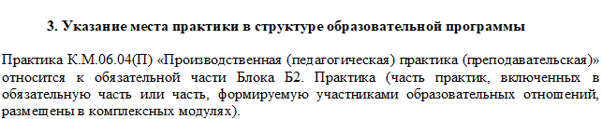
Код | Наименование |  | Коды формируемых компетенций
К.М.06.04(П) | Производственная (педагогическая) практика (преподавательская) |  | ПК-6, ПК-7, ПК-8, ПК-10, ПК -3, ПК-2, ПК-1, ОПК-6, ОПК- 5, ОПК-4, ОПК-3, ОПК-2
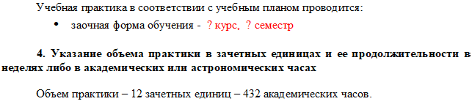
Наименование раздела практики |  | Вид занятия |  | Курс | Часов
